
科组： 汽车 授课班级： 14 汽车 1.2 授课教师： xx

课题 发动机的总体构造 时间 第 1 周 课时

目
3 课型 理论

的 掌握发动机的总体构造
要 掌握四冲程发动机的工作原理

求

重点 发动机的总体构造

难点 四冲程发动机的工作原理

教学过程

一、复习回顾：新课程

二、讲授新课：

发动机总体构造
    - 发动机组成1、曲柄连杆机构2、配气机构
3、燃料供给系统
4、冷却系统
5、润滑系统
6、起动系统
7、点火系统

小 发动机机构和系统组成
结
作 发动机由那些机构和系统组成？他们各有什么作用？

业

附：

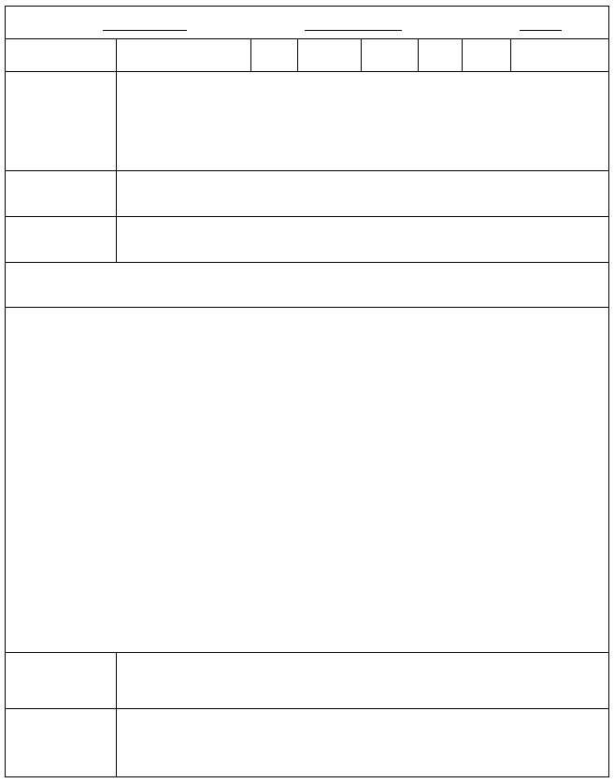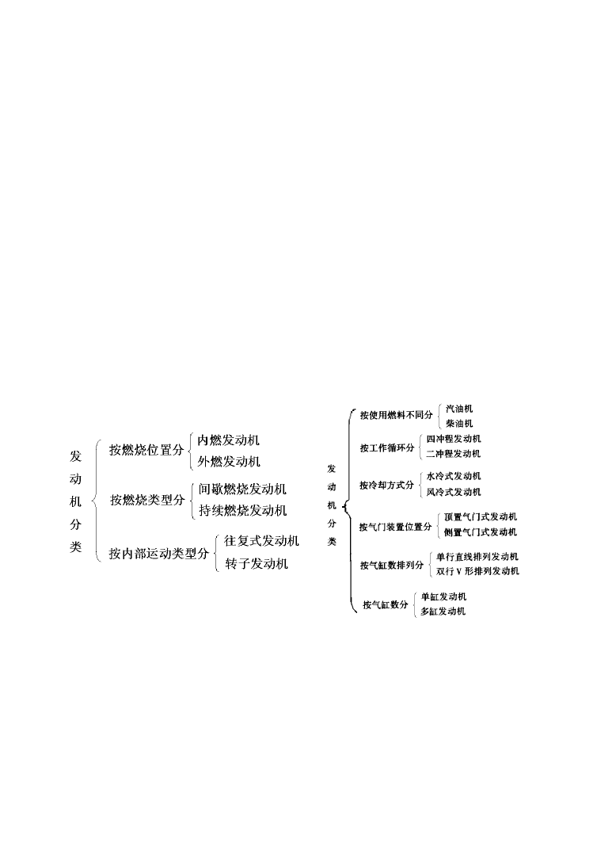精品文档

科组： 汽车 授课班级： 14 汽车 1.2 授课教师： xx
课题 发动机分类 时间 第 1 周 课时 3 课型 理论

目的
要 熟悉发动机分类和各种类型的特点

求

重点 发动机分类
难点 _{无}

教学过程
一、复习回顾：发动机结构二、讲授新课：

小
结 知道各种类型

作

业 发动机有哪些分类

-- 2

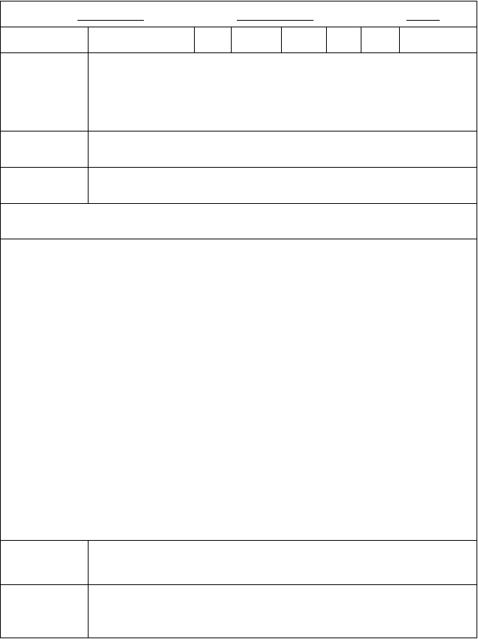

科组： 汽车 授课班级： 14 汽车 1.2 授课教师： xx
课题 发动机基本术语 时间 第 2 周 课时 3 课型 理论

目的
要 知道发动机基本术语

求

重点 发动机基本术语掌握

难点 发动机基本术语理解

教学过程

一、复习回顾：发动机类型

二、讲授新课：
1、上止点TDC
上止点是指活塞顶位于其运动的顶部时的位置，即活塞的最高位置。
2、下止点BDC
下止点是指活塞顶位于其运动的底部时的位置，即活塞的最低位置。
3、活塞行程S
活塞行程是指上、下止点间的距离，用S 表示，单位：mm（毫米）。活塞由一个止点运动到另一个止点一次的过程，称为一个冲程。
- 燃烧室容积Vc
燃烧室容积是指活塞位于上止点时，活塞顶上方的气缸空间容积，用Vc 表示，单位：L
（升）。
- 发动机排量VL：发动机排量是指发动机所有气缸工作容积之和，用 VL 表示，单位：L（升）。对于多缸发动机

小
结 发动机排量VL 等专业术语

作

业 主要专业术语有什么



科组： 汽车 授课班级： 14 汽车 1.2 授课教师： xx

四冲程发动机工作
课题 时间 第 2 周 课时 3 课型 理论原理

目
的
要 掌握四冲程汽油发动机的工作原理

求

重点 四冲程汽油机工作原理

难点 四冲程汽油机工作原理

教学过程

一、复习回顾：发动机专业术语

二、讲授新课：
1、四冲程汽油机工作原理
四冲程汽油机的工作循环由进气、压缩、作功、排气四个过程所组成。2．四冲程柴油机工作原理
四冲程柴油机和四冲程汽油机一样，每个工作循环也是由进气、压缩、作功和排气四个行程组成。由于所使用燃料的性质不同，在可燃混合气的形成和着火方式上与汽油机有很大区别。

小
结 四冲程汽油机的工作循环由进气、压缩、作功、排气四个过程所组成

作

业 柴油机和汽油机工作原理有哪些不同

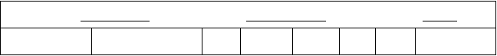
科组：
汽车
授课班级： 14 汽车 1.2
授课教师：
xx
课题
二冲程发动机工作 时间 第 3 周
课时
3
课型
理论

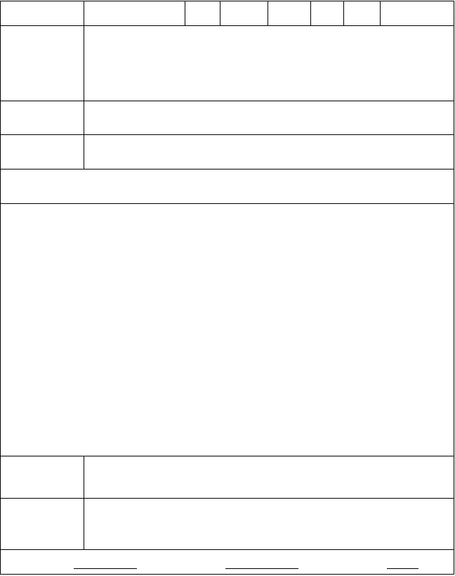

原理

目的
要 熟悉二冲程发动机工作原理

求

重点 二冲程发动机工作原理

难点 二冲程发动机工作原理

教学过程

一、复习回顾：四冲程发动机原理

二、讲授新课：

二冲程发动机工作原理简介
二冲程汽油机在结构上与四冲程汽油机的不同之处在于没有了进、排气门，取而代之的是进气孔、排气孔和换气孔。
- 第一行程：活塞由曲轴带动从下止点向上止点移动，当活塞上行至关闭换气孔和排气 孔时，已进入气缸的新鲜混合气被压缩，直至上止点时，压缩结束；与此同时，随着活塞上行，其下方曲轴箱内形成一定真空度，当活塞上行到进气孔开启时，新鲜混合气被吸入曲轴箱。
- 第二行程：活塞接近上止点时，火花塞产生电火花，点燃被压缩的可燃混合气，燃烧 形成的高温、高压气体推动活塞下行作功，当活塞下行到关闭进气孔后，曲轴箱内的混合气 被预压缩，活塞继续下行至排气孔开启时，燃烧后的废气靠自身压力经排气孔排出；紧接着， 换气孔开启，曲轴箱内经预压的混合气进入气缸，并排除气缸内残余废气，这一过程称为换 气过程，它将一直延续到下一行程活塞再上行关闭换气孔和排气孔时为止
小
结 二冲程汽油机结构

作
业 二冲程汽油机在结构上与四冲程汽油机的不同之处

科组： 汽车 授课班级： 14 汽车 1.2 授课教师： xx

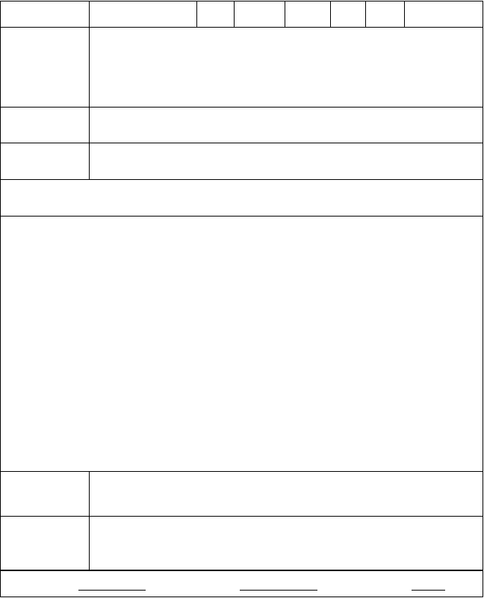
课题 认识发动机结构 时间 第 3 周 课时 3 课型 实习

目的
要 通过实物认识发动机结构

求

重点 发动机结构和组成

难点 发动机结构组成

教学过程

一、复习回顾：发动机结构二、讲授新课：
1.实训目的：通过实物认识发动机各个结构和形状

- 实训步骤：

  - 首先分组，安排好各组人员，和组长。

  - 强调安全事宜和实训室各项规定。

  - 先讲解一遍，按照课本插图仔细讲解和各组成特点

  - 分组进行指导和讲解。
小
结 统一认识发动机各组成部分

作
业 实训报告

科组： 汽车 授课班级： 14 汽车 1.2 授课教师： xx

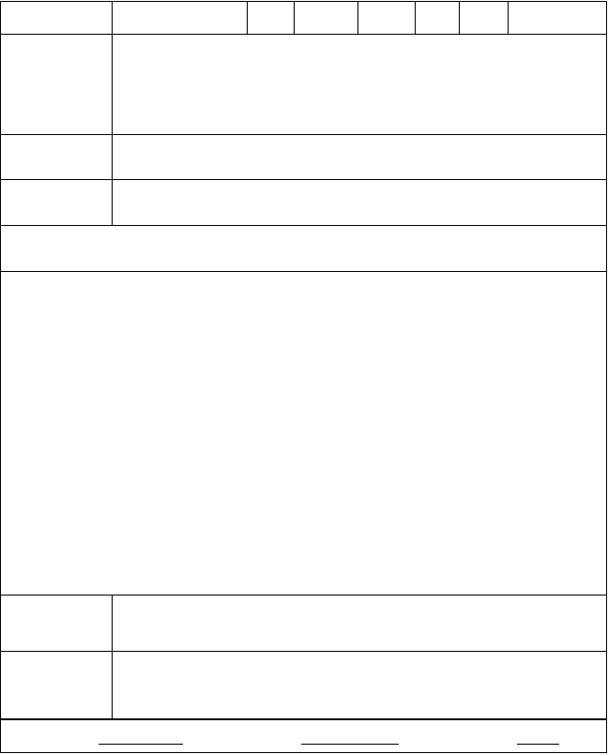
课题 认识发动机结构 时间 第 4 周 课时 3 课型 实训

目的
要 发动机结构实训考核

求

重点 _{无}

难点 _{无}

教学过程

一、复习回顾：发动机结构认识二、讲授新课：
发动机结构认识的考核。

- 考核要求：每个学生要大致掌握和认识发动机结构的形状和名称

- 分组每人考核

- 考核后集中出现的问题再强调，再学习和讲解。

小
结 及时发现问题，查看学生掌握知识情况

作
业 无

科组： 汽车 授课班级： 14 汽车 1.2 授课教师： xx

课题 认识发动机结构 时间 第 4 周 课时 3 课型 实训

目的
要 发动机结构实训考核

求

重点 _{无}

难点 _{无}

教学过程

一、复习回顾：发动机结构认识二、讲授新课：
发动机结构认识的考核。

- 考核要求：每个学生要大致掌握和认识发动机结构的形状和名称

- 分组每人考核

- 考核后集中出现的问题再强调，再学习和讲解

小
结 个别同学掌握不够好

作业

科组： 汽车 授课班级： 14 汽车 1.2 授课教师： xx

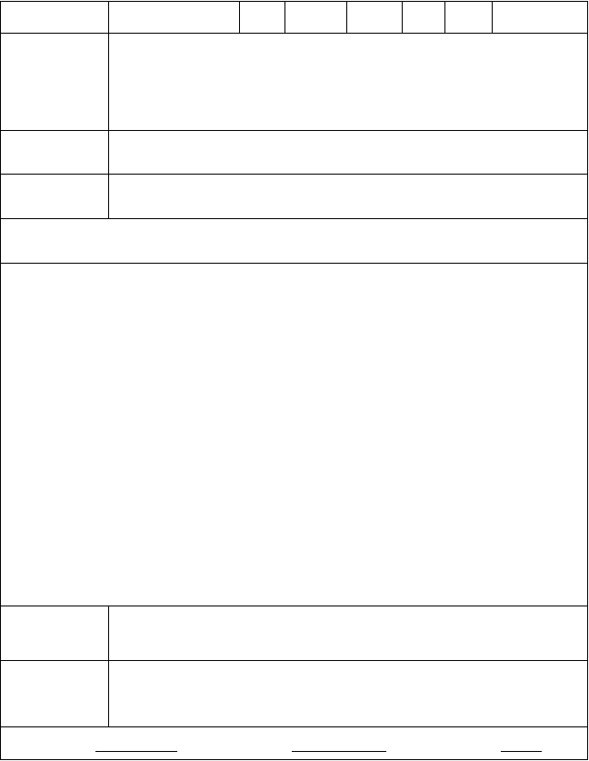

课题 曲柄连杆机构 时间 第 5 周 课时 3 课型 理论

目
的 理解曲柄连杆机构的作用和组成

要求

重点 曲柄连杆机构的作用和组成

难点 曲柄连杆机构的作用和组成

教学过程

一、复习回顾：发动机结构

二、讲授新课：

1.曲柄连杆机构的作用和组成
曲柄连杆机构是往复活塞式发动机实现能量转换的主要机构。其作用是将燃气作用在活塞顶上的压力转变为曲轴的转矩，使曲轴产生旋转运动而对外输出动力。
曲柄连杆机构由三部分组成： 1、机体组
主要包括气缸体、曲轴箱、气缸盖、气缸套、气缸垫等不动件。 2、活塞连杆组
主要包括活塞、活塞环、活塞销、连杆等运动件。 3、曲轴飞轮组

主要包括曲轴、飞轮等机件

小
结 曲柄连杆机构是往复活塞式发动机实现能量转换的主要机构

作
业 曲柄连杆机构包括什么

科组： 汽车 授课班级： 14 汽车 1.2 授课教师： xx

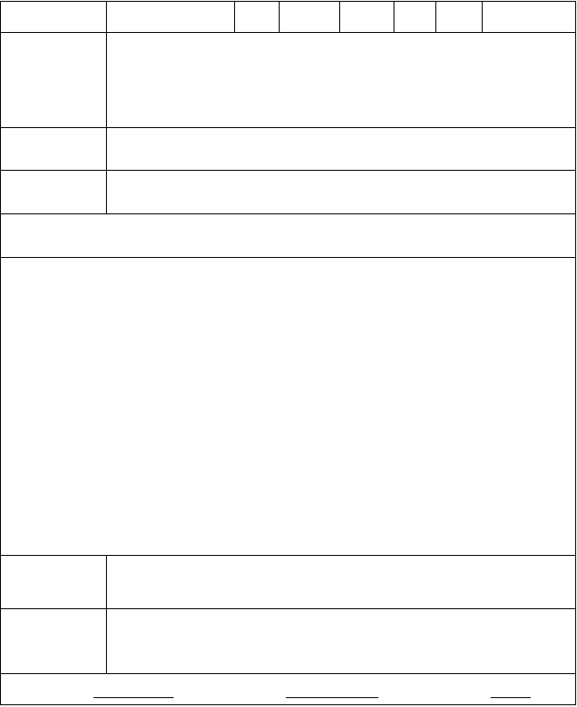
课题 曲柄连杆机构 时间 第 5 周 课时 3 课型 理论

目
的 知道曲柄连杆机构的受力分析
要 掌握机体组具体组成

求

重点 曲柄连杆机构的受力分析

难点 曲柄连杆机构的受力分析

教学过程

一、复习回顾：曲柄连杆机构

二、讲授新课：
1.曲柄连杆机构受力分析 1、气体作用力 2、往复惯性力 3、离心力 4、摩擦力

机体组的构造
  - 气缸体与曲轴箱
1、气缸体与曲轴箱的构造
- 气缸体的结构形式
气缸体有三种结构形式，即平分式、龙门式和隧道式。
- 气缸的排列方式
发动机气缸排列方式基本上有三种：直列式、V 型和对置式，如图 2-7 所示。图 2-7 气缸的排列方式

小
结 气缸体与曲轴箱的构造

作 气缸体的结构形式

业

科组： 汽车 授课班级： 14 汽车 1.2 授课教师： xx

课题 气缸与气缸套

目
时间 第 6 周 课时 3 课型 理论

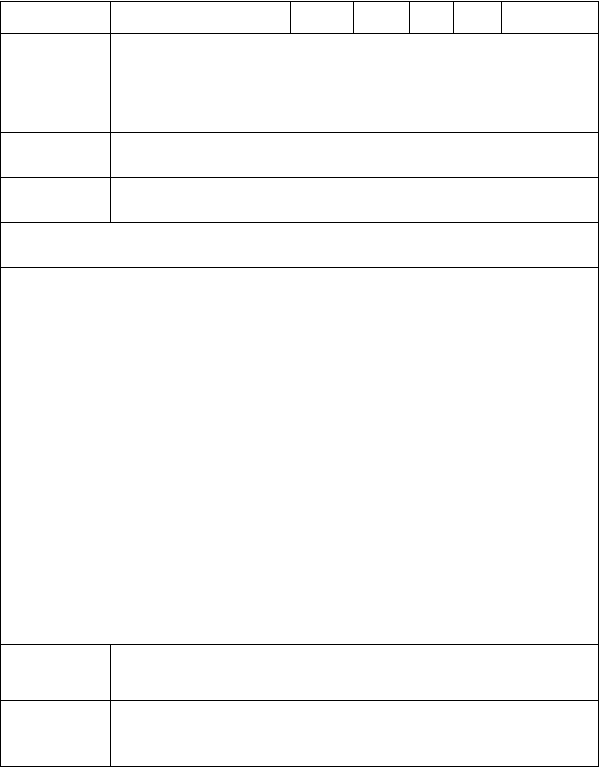
的 知道气缸套结构
要 气缸体的维修

求
重点 气缸体的维修
难点 气缸体的维修

教学过程

一、复习回顾：汽缸体结构

二、讲授新课：
1 气缸与气缸套
气缸套有两种结构，即干式和湿式。2、气缸体的维修
- 气缸体变形的检修1）气缸体变形的检验
2）气缸体变形的修理
- 气缸体裂纹的检修1）气缸体裂纹的检验
2）气缸体裂纹的修理
- 气缸磨损的检修1）气缸的磨损规律
- 气缸磨损程度的衡量指标
- 气缸磨损的检验
- 气缸的修理
小
结 汽缸体的维修

作

业 汽缸体有哪些维修内容

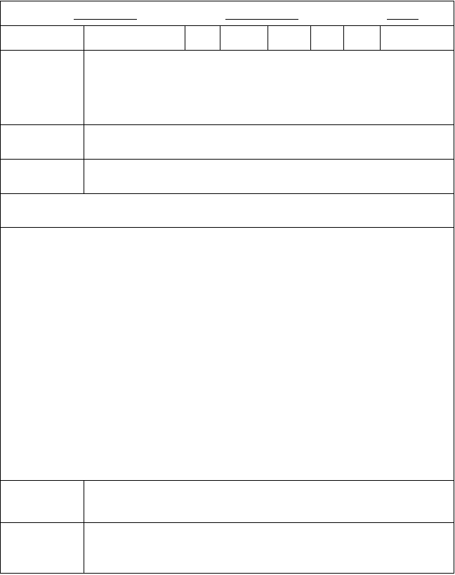

科组： 汽车 授课班级： 14 汽车 1.2 授课教师： xx
课题 气缸盖 时间 第 6 周 课时 3 课型 理论

目
的
要 知道汽缸盖的作用和安装位置

求

重点 汽缸盖主要维修内容

难点 汽缸盖主要维修内容

教学过程

一、复习回顾：汽缸体结构

二、讲授新课：
气缸盖的作用是封闭气缸上部，并与活塞顶部和气缸壁一起构成燃烧室。 1、气缸盖的构造
- 气缸盖的结构形式
- 燃烧室
- 气道
- 气缸盖罩2.气缸盖的维修
- 气缸盖变形的检修：气缸盖变形主要指与气缸体结合的下平面的平面度误差超限。1）气缸盖变形的检验
2）气缸盖变形的修理
- 气缸盖裂纹的检修
- 气缸盖的拆装
小
结 汽缸盖的维修

作

业 汽缸盖的修理内容



科组： 汽车 授课班级： 14 汽车 1.2 授课教师： xx
课题 气缸垫 时间 第 7 周 课时 3 课型 理论

目
的
要 知道汽缸盖垫片结构和作用

求

重点 汽缸盖垫片结构和作用
难点 _{无}

教学过程

一、复习回顾：汽缸盖结构

二、讲授新课：
1、气缸垫的构造
2、气缸垫的维修
3、气缸垫的安装
2.2.4 发动机的安装和支撑
2.3 活塞连杆组的构造与维修

小
结 汽缸盖垫片结构

作

业 汽缸盖垫片安装注意事项

科组： 汽车 授课班级： 14 汽车 1.2 授课教师： xx
课题 活塞 时间 第 7 周 课时 3 课型 理论

目
的 知道活塞的结构
要 活塞的作用

求

重点 活塞的作用

难点 活塞的作用

教学过程

一、复习回顾：汽缸盖垫片结构

二、讲授新课：

活塞
1、活塞的作用有两个：一是活塞顶部与气缸盖、气缸壁共同组成燃烧室；二是承受气体压力，并将此力通过活塞销传给连杆，推动曲轴旋转
活塞的构造
- 活塞的基本结构
活塞由顶部、头部、裙部三部分组成。
- 活塞的变形规律及应对措施2、活塞的维修
活塞的损伤主要是磨损。包括活塞环槽的磨损、活塞裙部的磨损、活塞销座孔的磨损。其次活塞刮伤、顶部烧蚀和脱顶属于非正常的损伤形式。

小
结 活塞的损伤主要是磨损

作
业 活塞的基本结构

科组： 汽车 授课班级： 14 汽车 1.2 授课教师： xx

课题 活塞环

目
时间 第 8 周 课时 3 课型 理论

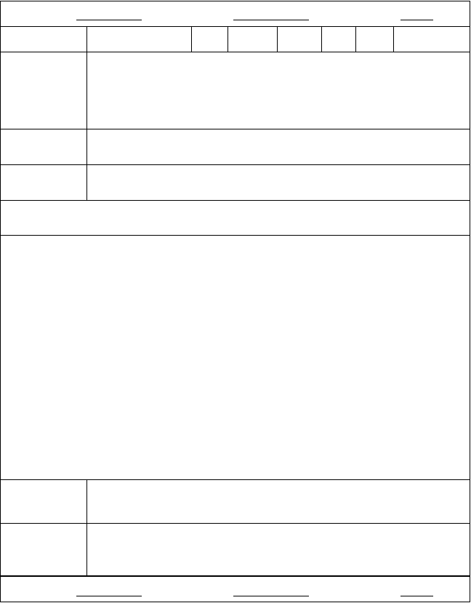
的 1、活塞环的构造
要 2、活塞环的维修

求
重点 活塞环的维修
难点 活塞环的维修

教学过程

一、复习回顾：活塞的基本结构

二、讲授新课：

活塞环
1、活塞环的构造：活塞环的间隙；气环的密封原理图；气环的泵油现象；气环的种类
2、活塞环的维修
- 活塞环的选配
- 活塞环的检验1）活塞环端隙的检验
- 活塞环侧隙的检验
- 活塞环背隙的检验
- 活塞环弹力的检验活塞环漏光度的检验

小
结 活塞环的维修

作
业 活塞环的维修项目

科组： 汽车 授课班级： 14 汽车 1.2 授课教师： xx

课题 活塞销、连杆组 时间 第 8 周 课时 3 课型 理论

目
的 活塞销作用
要 连杆组的组成

求
重点 活塞销作用
难点 连杆组的构造

教学过程

一、复习回顾：活塞环的维修

二、讲授新课：

活塞销
1、活塞销的构造
2、活塞销的维修
（1）活塞销的选配连杆组
连杆组的作用是将活塞承受的力传给曲轴，推动曲轴转动对外输出转矩。
连杆组件包括连杆、连杆盖、连杆轴承、连杆螺栓等，如图 2-42 所示。连杆和连杆盖统称为连杆。
1、 连杆组的构造
2、连杆组的维修

小
结 连杆组的作用

作 连杆组的维修

业

科组： 汽车 授课班级： 14 汽车 1.2 授课教师： xx

以上内容仅为本文档的试下载部分，为可阅读页数的一半内容。如要下载或阅读全文，请访问：https://d.book118.com/898000051101006046

